上投摩根安裕回报混合型证券投资基金
2021年第1季度报告
2021年3月31日

基金管理人：上投摩根基金管理有限公司
基金托管人：交通银行股份有限公司
报告送出日期：二〇二一年四月二十二日

§1 重要提示
基金管理人的董事会及董事保证本报告所载资料不存在虚假记载、误导性陈述或重大遗漏，并对其内容的真实性、准确性和完整性承担个别及连带责任。
基金托管人交通银行股份有限公司根据本基金合同规定，于2021年4月21日复核了本报告中的财务指标、净值表现和投资组合报告等内容，保证复核内容不存在虚假记载、误导性陈述或者重大遗漏。
基金管理人承诺以诚实信用、勤勉尽责的原则管理和运用基金资产，但不保证基金一定盈利。
基金的过往业绩并不代表其未来表现。投资有风险，投资者在作出投资决策前应仔细阅读本基金的招募说明书。
本报告中财务资料未经审计。
本报告期自2021年1月1日起至3月31日止。

§2 基金产品概况
基金简称 | 上投摩根安裕回报混合
基金主代码 | 004823
基金运作方式 | 契约型开放式
基金合同生效日 | 2018年9月13日
报告期末基金份额总额 | 1,535,282,919.05份
投资目标 | 以追求稳健收益作为基金的投资目标，通过严格的风险控制，力争实现基金资产的稳健增值。
投资策略 | 1、资产配置策略  在大类资产配置上，本基金通过对宏观经济环境、财政政策、货币政策、 产业政策的分析和预测，判断宏观经济所处的经济周期及运行趋势，结合对资金 供求状况、股票债券市场的估值水平以及市场情绪的分析，评估各类别资产的风 险收益特征，并加以分析比较，形成对不同类别资产表现的预测，确定基金资产在股票、债券及货币市场工具等类别资产间的配置比例。本基金密切关注市场风险的变化以及各类别资产的风险收益的相对变化趋势，动态调整各大类资产之间的比例，在严格控制基金下行风险的前提下，力争提高基金收益。  2、债券投资策略  本基金在控制市场风险与流动性风险的前提下，根据对财政政策、货币政策的深入分析以及对宏观经济的持续跟踪，结合不同债券品种的到期收益率、流 动性、市场规模等情况，灵活运用久期策略、期限结构配置策略、信用债策略、 可转债策略等多种投资策略，实施积极主动的组合管理，并根据对债券收益率曲线形态、息差变化的预测，对债券组合进行动态调整。  3、股票投资策略  本基金采用自下而上的分析方法，根据上市公司财务分析、盈利预期、治理结构等因素，结合股票的价值评估，以及对公司经营有实质性影响的事件，精选个股，构建投资组合。 对于港股，本基金在分析宏观经济形势和行业发展基础上，精选港股市场中的优质上市企业，有针对性地根据不同指标选取具有成长性和投资价值的上市公司构建股票池。  4、股指期货投资策略  本基金在进行股指期货投资时，根据风险管理的原则，以套期保值为主要 目的，在风险可控的前提下，本着谨慎原则，参与股指期货的投资，以管理投资 组合的系统性风险，改善组合的风险收益特性。  5、股票期权投资策略  本基金按照风险管理的原则，以套期保值为主要目的，参与股票期权的投资。本基金在有效控制风险的前提下，选择流动性好、交易活跃的期权合约进 行投资。本基金基于对证券市场的预判，并结合股指期权定价模型，选择估值合理的期权合约。  6、资产支持证券投资策略  本基金综合考虑市场利率、发行条款、支持资产的构成及质量等因素，主要从资产池信用状况、违约相关性、历史违约记录和损失比例、证券的信用增强方 式、利差补偿程度等方面对资产支持证券的风险与收益状况进行评估，在严格控制风险的情况下，确定资产合理配置比例，在保证资产安全性的前提条件下，以期获得长期稳定收益。  7、存托凭证投资策略  本基金将根据本基金的投资目标和股票投资策略，基于对基础证券投资价值的深入研究判断，进行存托凭证的投资。
业绩比较基准 | 沪深300指数收益率×30%+中证综合债券指数收益率×70%
风险收益特征 | 本基金属于混合型基金产品，预期风险和收益水平高于债券型基金和货币市场基金，低于股票型基金。
基金管理人 | 上投摩根基金管理有限公司
基金托管人 | 交通银行股份有限公司
下属分级基金的基金简称 | 上投摩根安裕回报混合A | 上投摩根安裕回报混合C
下属分级基金的交易代码 | 004823 | 004824
报告期末下属分级基金的份额总额 | 710,199,946.36份 | 825,082,972.69份

§3 主要财务指标和基金净值表现
3.1 主要财务指标
单位：人民币元
主要财务指标 | 报告期  (2021年1月1日-2021年3月31日)
 | 上投摩根安裕回报混合A | 上投摩根安裕回报混合C
1.本期已实现收益 | 26,509,473.29 | 30,300,291.99
2.本期利润 | 10,108,205.61 | 10,608,252.34
3.加权平均基金份额本期利润 | 0.0152 | 0.0131
4.期末基金资产净值 | 976,748,040.83 | 1,116,808,475.04
5.期末基金份额净值 | 1.3753 | 1.3536
注：本期已实现收益指基金本期利息收入、投资收益、其他收入(不含公允价值变动收益)扣除相关费用后的余额，本期利润为本期已实现收益加上本期公允价值变动收益。
上述基金业绩指标不包括持有人认购或交易基金的各项费用（例如，开放式基金的申购赎回费、红利再投资费、基金转换费等），计入费用后实际收益水平要低于所列数字。
3.2 基金净值表现
3.2.1本报告期基金份额净值增长率及其与同期业绩比较基准收益率的比较
1、上投摩根安裕回报混合A：
阶段 | 净值增长率① | 净值增长率标准差② | 业绩比较基准收益率③ | 业绩比较基准收益率标准差④ | ①－③ | ②－④
过去三个月 | 1.15% | 0.23% | -0.27% | 0.49% | 1.42% | -0.26%
过去六个月 | 5.19% | 0.21% | 4.54% | 0.40% | 0.65% | -0.19%
过去一年 | 14.50% | 0.25% | 12.02% | 0.40% | 2.48% | -0.15%
过去三年 | - | - | - | - | - | -
过去五年 | - | - | - | - | - | -
自基金合同生效起至今 | 37.53% | 0.34% | 25.69% | 0.41% | 11.84% | -0.07%
2、上投摩根安裕回报混合C：
阶段 | 净值增长率① | 净值增长率标准差② | 业绩比较基准收益率③ | 业绩比较基准收益率标准差④ | ①－③ | ②－④
过去三个月 | 1.03% | 0.23% | -0.27% | 0.49% | 1.30% | -0.26%
过去六个月 | 4.94% | 0.21% | 4.54% | 0.40% | 0.40% | -0.19%
过去一年 | 13.94% | 0.25% | 12.02% | 0.40% | 1.92% | -0.15%
过去三年 | - | - | - | - | - | -
过去五年 | - | - | - | - | - | -
自基金合同生效起至今 | 35.36% | 0.34% | 25.69% | 0.41% | 9.67% | -0.07%
3.2.2 自基金合同生效以来基金累计净值增长率变动及其与同期业绩比较基准收益率变动的比较
上投摩根安裕回报混合型证券投资基金
累计净值增长率与业绩比较基准收益率的历史走势对比图
(2018年9月13日至2021年3月31日)
1．上投摩根安裕回报混合A：
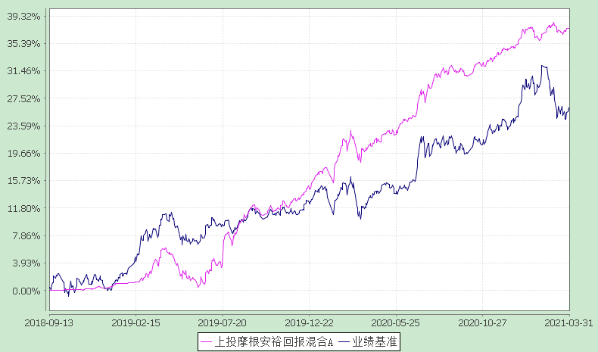
注：本基金合同生效日为2018年9月13日，图示的时间段为合同生效日至本报告期末。
本基金建仓期为本基金合同生效日起6个月，建仓期结束时资产配置比例符合本基金基金合同规定。
2．上投摩根安裕回报混合C：
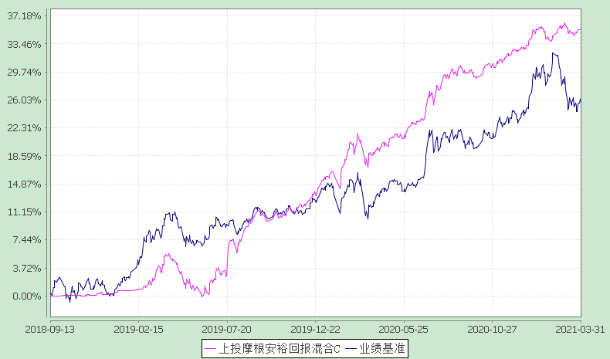
注：本基金合同生效日为2018年9月13日，图示的时间段为合同生效日至本报告期末。
本基金建仓期为本基金合同生效日起6个月，建仓期结束时资产配置比例符合本基金基金合同规定。

§4 管理人报告
4.1 基金经理（或基金经理小组）简介
姓名 | 职务 | 任本基金的基金经理期限 |  | 证券从业年限 | 说明
 |  | 任职日期 | 离任日期
陈圆明 | 本基金基金经理、绝对收益投资部总监 | 2019-04-12 | - | 12年 | 陈圆明先生，自2009年7月至2010年6月在东海证券有限责任公司任研究员；2010年7月至2011年8月在国联安基金管理有限公司任研究员；2011年8月至2014年9月在国投瑞银基金管理有限公司任研究员、投资经理；2014年9月至2019年2月在鹏华基金管理有限公司任投资经理、绝对收益副总监；2019年2月起加入上投摩根基金管理有限公司，现担任绝对收益投资部总监兼基金经理；自2019年4月起担任上投摩根安裕回报混合型证券投资基金和上投摩根安隆回报混合型证券投资基金基金经理，自2019年11月起同时担任上投摩根强化回报债券型证券投资基金基金经理，自2021年2月起同时担任上投摩根安享回报一年持有期债券型证券投资基金基金经理。
注：1.任职日期和离任日期均指根据公司决定确定的聘任日期和解聘日期。
2.证券从业的含义遵从行业协会《证券业从业人员资格管理办法》的相关规定。
3.唐瑭女士自2021年4月16日起被聘任为上投摩根安裕回报混合型证券投资基金基金经理。
4.2管理人对报告期内本基金运作遵规守信情况的说明
在本报告期内，基金管理人不存在损害基金份额持有人利益的行为，勤勉尽责地为基金份额持有人谋求利益。基金管理人遵守了《证券投资基金法》及其他有关法律法规、《上投摩根安裕回报混合型证券投资基金基金合同》的规定。除以下情况外，基金经理对个股和投资组合的比例遵循了投资决策委员会的授权限制，基金投资比例符合基金合同和法律法规的要求：本基金曾出现个别由于市场原因引起的投资组合的投资指标被动偏离相关比例要求的情形，但已在规定时间内调整完毕。
4.3 公平交易专项说明
4.3.1 公平交易制度的执行情况
报告期内，本公司继续贯彻落实《证券投资基金管理公司公平交易制度指导意见》等相关法律法规和公司内部公平交易流程的各项要求，严格规范境内上市股票、债券的一级市场申购和二级市场交易等活动，通过系统和人工相结合的方式进行交易执行和监控分析，以确保本公司管理的不同投资组合在授权、研究分析、投资决策、交易执行、业绩评估等投资管理活动相关的环节均得到公平对待。
对于交易所市场投资活动，本公司执行集中交易制度，确保不同投资组合在买卖同一证券时，按照时间优先、比例分配的原则在各投资组合间公平分配交易量；对于银行间市场投资活动，本公司通过对手库控制和交易室询价机制，严格防范对手风险并检查价格公允性；对于申购投资行为，本公司遵循价格优先、比例分配的原则，根据事前独立申报的价格和数量对交易结果进行公平分配。
报告期内，通过对不同投资组合之间的收益率差异比较、对同向交易和反向交易的交易时机和交易价差监控分析，未发现整体公平交易执行出现异常的情况。
4.3.2 异常交易行为的专项说明
报告期内，通过对交易价格、交易时间、交易方向等的分析，未发现有可能导致不公平交易和利益输送的异常交易行为。
所有投资组合参与的交易所公开竞价同日反向交易成交较少的单边交易量超过该证券当日成交量的5%的情形：无。
4.4 报告期内基金的投资策略和业绩表现说明
4.4.1报告期内基金投资策略和运作分析
2021年一季度，国内的宏观经济似乎进入到过热状态：商品价格出现了明显上涨，而同时经济增长出现了一定的隐忧。隐忧主要体现在一方面国内出现了比较明显的信用收缩迹象，另外一方面，海外的生产线复工也造成了原材料的紧张还有对中国生产的替代。
在上述环境下，市场的波动率明显上升。1月居民踊跃申购基金的狂潮在2月节后迅速消退，股市也在这样的转换中倒v型反转，其中机构重仓股的波动率远高于指数。债市在滞涨压力下，在1、2月份收益率略有上行。不过在经济偏差的预期下，收益率上行空间有限，并于3月掉头下行。
站在中期的角度看，股指抬升估值的概率不大，精选个股需要对业绩增长及持续性有更大把握。债市或许进入到二季度后，方向会逐步的明朗，不过考虑到目前利率的绝对水平，预计收益率下行的空间有限。
4.4.2报告期内基金的业绩表现
本报告期上投摩根安裕回报混合A份额净值增长率为:1.15%，同期业绩比较基准收益率为:-0.27%,
上投摩根安裕回报混合C份额净值增长率为:1.03%，同期业绩比较基准收益率为:-0.27%。

4.5报告期内基金持有人数或基金资产净值预警说明
无。

§5 投资组合报告
5.1 报告期末基金资产组合情况
序号 | 项目 | 金额(元) | 占基金总资产的比例(%)
1 | 权益投资 | 271,482,815.96 | 12.66
 | 其中：股票 | 271,482,815.96 | 12.66
2 | 固定收益投资 | 1,818,391,395.50 | 84.77
 | 其中：债券 | 1,818,391,395.50 | 84.77
 | 资产支持证券 | - | -
3 | 贵金属投资 | - | -
4 | 金融衍生品投资 | - | -
5 | 买入返售金融资产 | - | -
 | 其中：买断式回购的买入返售金融资产 | - | -
6 | 银行存款和结算备付金合计 | 25,557,138.87 | 1.19
7 | 其他各项资产 | 29,706,311.01 | 1.38
8 | 合计 | 2,145,137,661.34 | 100.00
5.2 报告期末按行业分类的股票投资组合
5.2.1报告期末按行业分类的境内股票投资组合
代码 | 行业类别 | 公允价值（元） | 占基金资产净值比例（％）
A | 农、林、牧、渔业 | 20,806,626.75 | 0.99
B | 采矿业 | 3,463,560.00 | 0.17
C | 制造业 | 156,572,203.78 | 7.48
D | 电力、热力、燃气及水生产和供应业 | 24,036.12 | 0.00
E | 建筑业 | - | -
F | 批发和零售业 | - | -
G | 交通运输、仓储和邮政业 | - | -
H | 住宿和餐饮业 | - | -
I | 信息传输、软件和信息技术服务业 | 118,938.20 | 0.01
J | 金融业 | 87,090,035.93 | 4.16
K | 房地产业 | 3,401,639.70 | 0.16
L | 租赁和商务服务业 | - | -
M | 科学研究和技术服务业 | - | -
N | 水利、环境和公共设施管理业 | 5,775.48 | 0.00
O | 居民服务、修理和其他服务业 | - | -
P | 教育 | - | -
Q | 卫生和社会工作 | - | -
R | 文化、体育和娱乐业 | - | -
S | 综合 | - | -
 | 合计 | 271,482,815.96 | 12.97
5.3 报告期末按公允价值占基金资产净值比例大小排序的前十名股票投资明细
序号 | 股票代码 | 股票名称 | 数量(股) | 公允价值(元) | 占基金资产净值比例(％)
1 | 601318 | 中国平安 | 752,800.00 | 59,245,360.00 | 2.83
2 | 000636 | 风华高科 | 1,417,896.00 | 44,181,639.36 | 2.11
3 | 000725 | 京东方Ａ | 5,096,100.00 | 31,952,547.00 | 1.53
4 | 601398 | 工商银行 | 4,812,500.00 | 26,661,250.00 | 1.27
5 | 002353 | 杰瑞股份 | 617,641.00 | 21,586,552.95 | 1.03
6 | 002982 | 湘佳股份 | 385,665.00 | 20,806,626.75 | 0.99
7 | 300601 | 康泰生物 | 109,923.00 | 15,057,252.54 | 0.72
8 | 002508 | 老板电器 | 379,800.00 | 13,870,296.00 | 0.66
9 | 000661 | 长春高新 | 18,100.00 | 8,194,413.00 | 0.39
10 | 002035 | 华帝股份 | 810,107.00 | 6,326,935.67 | 0.30
5.4 报告期末按债券品种分类的债券投资组合
序号 | 债券品种 | 公允价值(元) | 占基金资产净值比例(％)
1 | 国家债券 | 1,081,197,563.50 | 51.64
2 | 央行票据 | - | -
3 | 金融债券 | 50,790,000.00 | 2.43
 | 其中：政策性金融债 | 50,790,000.00 | 2.43
4 | 企业债券 | 17,249,611.00 | 0.82
5 | 企业短期融资券 | 175,108,500.00 | 8.36
6 | 中期票据 | 100,698,000.00 | 4.81
7 | 可转债（可交换债） | 359,244,721.00 | 17.16
8 | 同业存单 | 34,103,000.00 | 1.63
9 | 其他 | - | -
10 | 合计 | 1,818,391,395.50 | 86.86
5.5 报告期末按公允价值占基金资产净值比例大小排序的前五名债券投资明细
序号 | 债券代码 | 债券名称 | 数量（张） | 公允价值(元) | 占基金资产净值比例（％）
1 | 200008 | 20附息国债08 | 3,600,000 | 353,592,000.00 | 16.89
2 | 200005 | 20附息国债05 | 2,300,000 | 220,777,000.00 | 10.55
3 | 200017 | 20附息国债17 | 2,100,000 | 211,407,000.00 | 10.10
4 | 132015 | 18中油EB | 1,074,380 | 108,748,743.60 | 5.19
5 | 113044 | 大秦转债 | 1,013,300 | 103,903,782.00 | 4.96
5.6 报告期末按公允价值占基金资产净值比例大小排序的前十名资产支持证券投资明细
本基金本报告期末未持有资产支持证券。
5.7 报告期末按公允价值占基金资产净值比例大小排序的前五名贵金属投资明细
本基金本报告期末未持有贵金属。
5.8报告期末按公允价值占基金资产净值比例大小排序的前五名权证投资明细
本基金本报告期末未持有权证。
5.9 报告期末本基金投资的股指期货交易情况说明
本基金本报告期末未持有股指期货。
5.10报告期末本基金投资的国债期货交易情况说明
本基金本报告期末未持有国债期货。
5.11投资组合报告附注
5.11.1本基金投资的前十名证券的发行主体本期未出现被监管部门立案调查，或在报告编制日前一年内受到公开谴责、处罚的情形。
5.11.2报告期内本基金投资的前十名股票中没有在基金合同规定备选股票库之外的股票。
5.11.3其他资产构成
序号 | 名称 | 金额(元)
1 | 存出保证金 | 206,618.38
2 | 应收证券清算款 | 4,923,495.67
3 | 应收股利 | -
4 | 应收利息 | 20,339,856.64
5 | 应收申购款 | 4,236,340.32
6 | 其他应收款 | -
7 | 待摊费用 | -
8 | 其他 | -
9 | 合计 | 29,706,311.01
5.11.4报告期末持有的处于转股期的可转换债券明细
序号 | 债券代码 | 债券名称 | 公允价值(元) | 占基金资产净值比例(%)
1 | 132015 | 18中油EB | 108,748,743.60 | 5.19
2 | 132009 | 17中油EB | 92,060,325.50 | 4.40
3 | 110033 | 国贸转债 | 13,812,080.40 | 0.66
4 | 128064 | 司尔转债 | 4,757,675.40 | 0.23
5 | 110064 | 建工转债 | 4,411,401.70 | 0.21
5.11.5报告期末前十名股票中存在流通受限情况的说明
本基金本报告期末前十名股票中不存在流通受限情况。
5.11.6投资组合报告附注的其他文字描述部分
因四舍五入的原因，投资组合报告中分项之和与合计数可能存在尾差。

§6 开放式基金份额变动
单位：份
项目 | 上投摩根安裕回报混合A | 上投摩根安裕回报混合C
本报告期期初基金份额总额 | 629,584,850.05 | 793,952,267.01
报告期期间基金总申购份额 | 139,744,650.76 | 295,768,263.78
减：报告期期间基金总赎回份额 | 59,129,554.45 | 264,637,558.10
报告期期间基金拆分变动份额 | - | -
本报告期期末基金份额总额 | 710,199,946.36 | 825,082,972.69

§7基金管理人运用固有资金投资本基金情况
7.1基金管理人持有本基金份额变动情况
无。

§8 备查文件目录
8.1备查文件目录
1. 中国证监会准予上投摩根安裕回报混合型证券投资基金募集注册的文件；
2. 《上投摩根安裕回报混合型证券投资基金基金合同》；
3. 《上投摩根安裕回报混合型证券投资基金托管协议》；
4. 《上投摩根开放式基金业务规则》；
5. 基金管理人业务资格批件、营业执照；
6. 基金托管人业务资格批件和营业执照。
8.2存放地点
基金管理人或基金托管人住所。
8.3查阅方式
投资者可在营业时间免费查阅，也可按工本费购买复印件。

上投摩根基金管理有限公司
二〇二一年四月二十二日

